ALLEGATO 1
Il fenomeno dell'assalto

Notizie su "Il fenomeno degli assalti": il lavoro dei media ha rivelato "evidente mancanza di rigore di informazioni e obiettività"

PARTE: A

Le notizie:
Un assalto dilaga nella spiaggia di Carcavelos
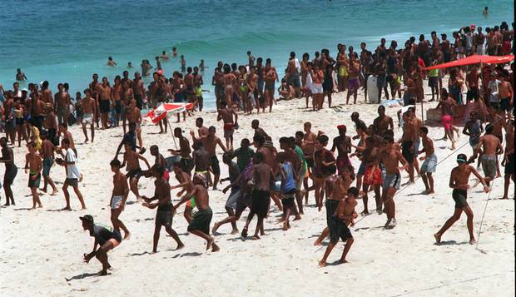

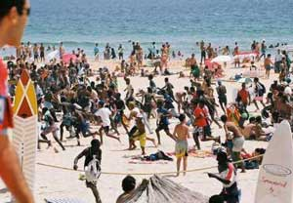


Il 10 giugno 2005, Giorno del Portugal e Camões, in Portogallo, hanno assistito a un fenomeno che fino ad allora era stato visto solo in Brasile: un trawler (assalto) sulla spiaggia di Carcavelos.

Circa duecento giovani provenienti da quartieri in difficoltà hanno usato il treno per raggiungere la scena e fuggire. Nella sabbia, hanno lanciato il panico tra le migliaia di bagnanti, e molti sono stati picchiati e derubati. La polizia è arrivata poco dopo e ha arrestato alcuni giovani.

PARTE: B

Contestualizzazione delle notizie - Cosa è successo veramente?
L'Alta Autorità per i media ha descritto come "chiaramente discriminatorio" il trattamento dato dai media al diniego della polizia circa il coinvolgimento di 500 giovani neri nel presunto "peschereccio" della spiaggia di Carcavelos.

Secondo la decisione dell'Alta Autorità per i Media, i media "dovrebbero riconoscere pubblicamente il loro errore" e "fare delle scuse ... all'opinione pubblica in generale e alle comunità di immigrati neri in particolare", invece di omettere o denigrare il rifiuto della polizia delle notizie iniziali.

"È solo il 17 giugno quando le dichiarazioni dei direttori della Direzione nazionale della PSP (Polizia di pubblica sicurezza) cominciano a essere pubblicate spiegando che, dopo tutto, i presunti aggressori" non erano più di 50. Molti dei giovani che sono apparsi, in televisione e nelle foto sui giornali che correvano sulla spiaggia di Carcavelos quel giorno, non erano ladri, ma solo giovani che sono fuggiti con i loro beni "- questo è ciò a cui si riferisce il testo della deliberazione.

Le notizie in questione sono descritte dall'Alta Autorità dei media come una "versione distorta, fuorviante e tendenziosa dei fatti", che ha portato al "razzismo e alla xenofobia" e ha trasmesso un'immagine errata all'estero, travisando lo spirito di convivenza interrazziale e di pace sociale che esiste in Portogallo.

Agenzia LUSA, 25 novembre 2005, 18:39

